福建工程学院计算机科学与数学学院
实验报告
2024 – 2025 学年第 1 学期 任课老师： 许雪林
课程名称 | 软件逆向工程原理 | 班级 | 网安2202 | 学号 | 3220812128 | 姓名 | 章百琪
实验题目 | API钩取 |  | 实验时间:2024.11.20 | 实验日期：  提交日期：
实验目的
（1）了解钩取的概念。
（2）掌握利用调试文件实现API钩取。
实验内容
- 编写调试程序，生成exe文件，具体代码参见WriteFD文件夹；
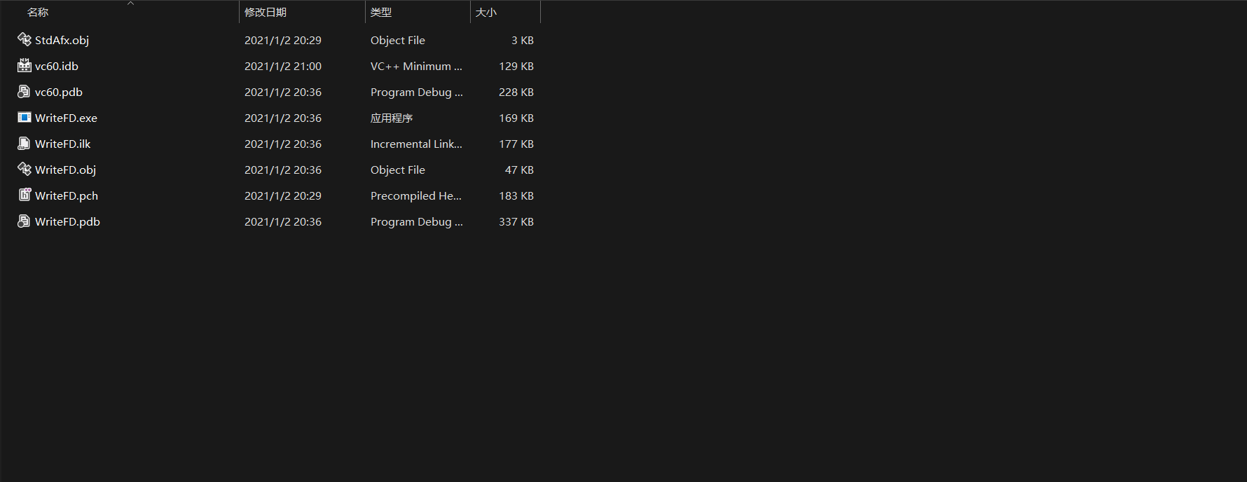
- 打开Notepad.exe，使用Process Explorer获取Notepad的进程ID号；
获取pid
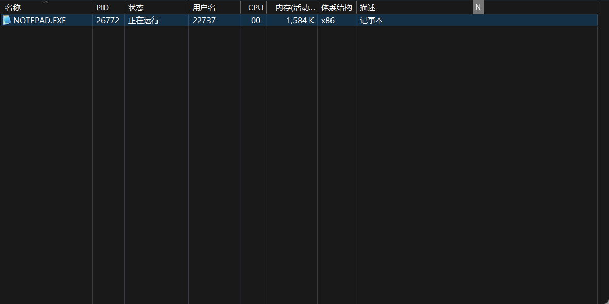
- 打开cmd，在提示符运行调试程序，注意要加上被调试程序的进程ID号；
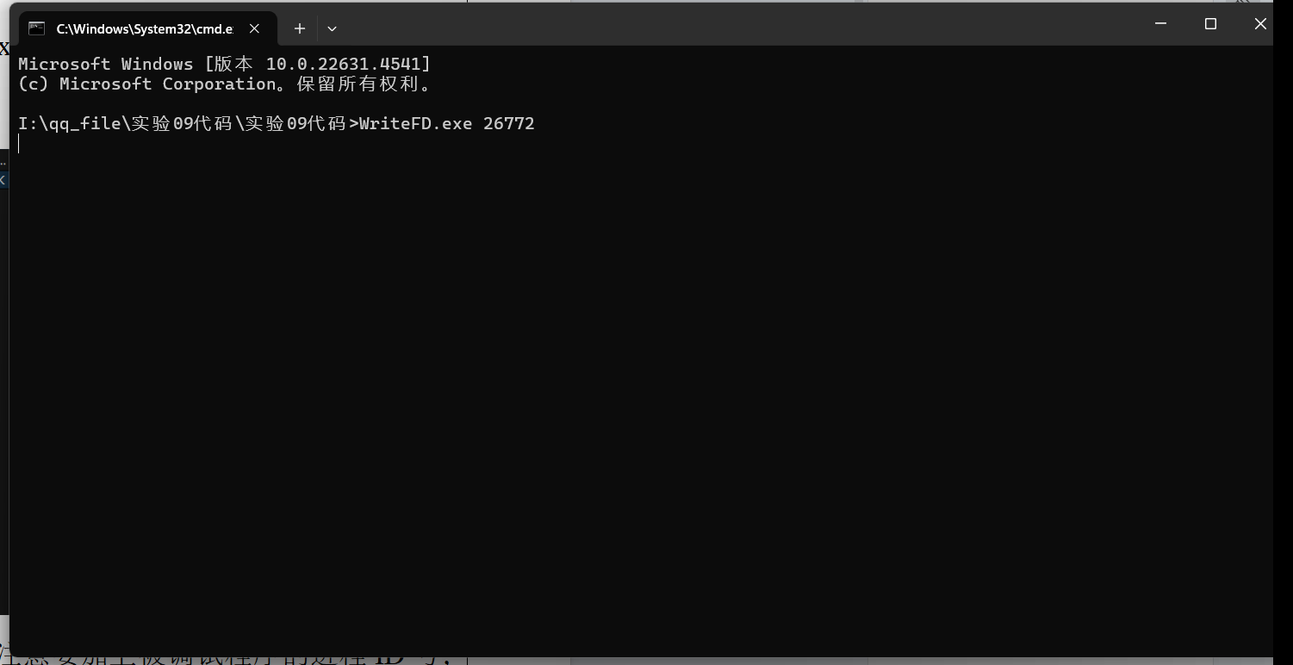
- 在记事本中输入字符，然后保存成F1.txt文件，关闭记事本；
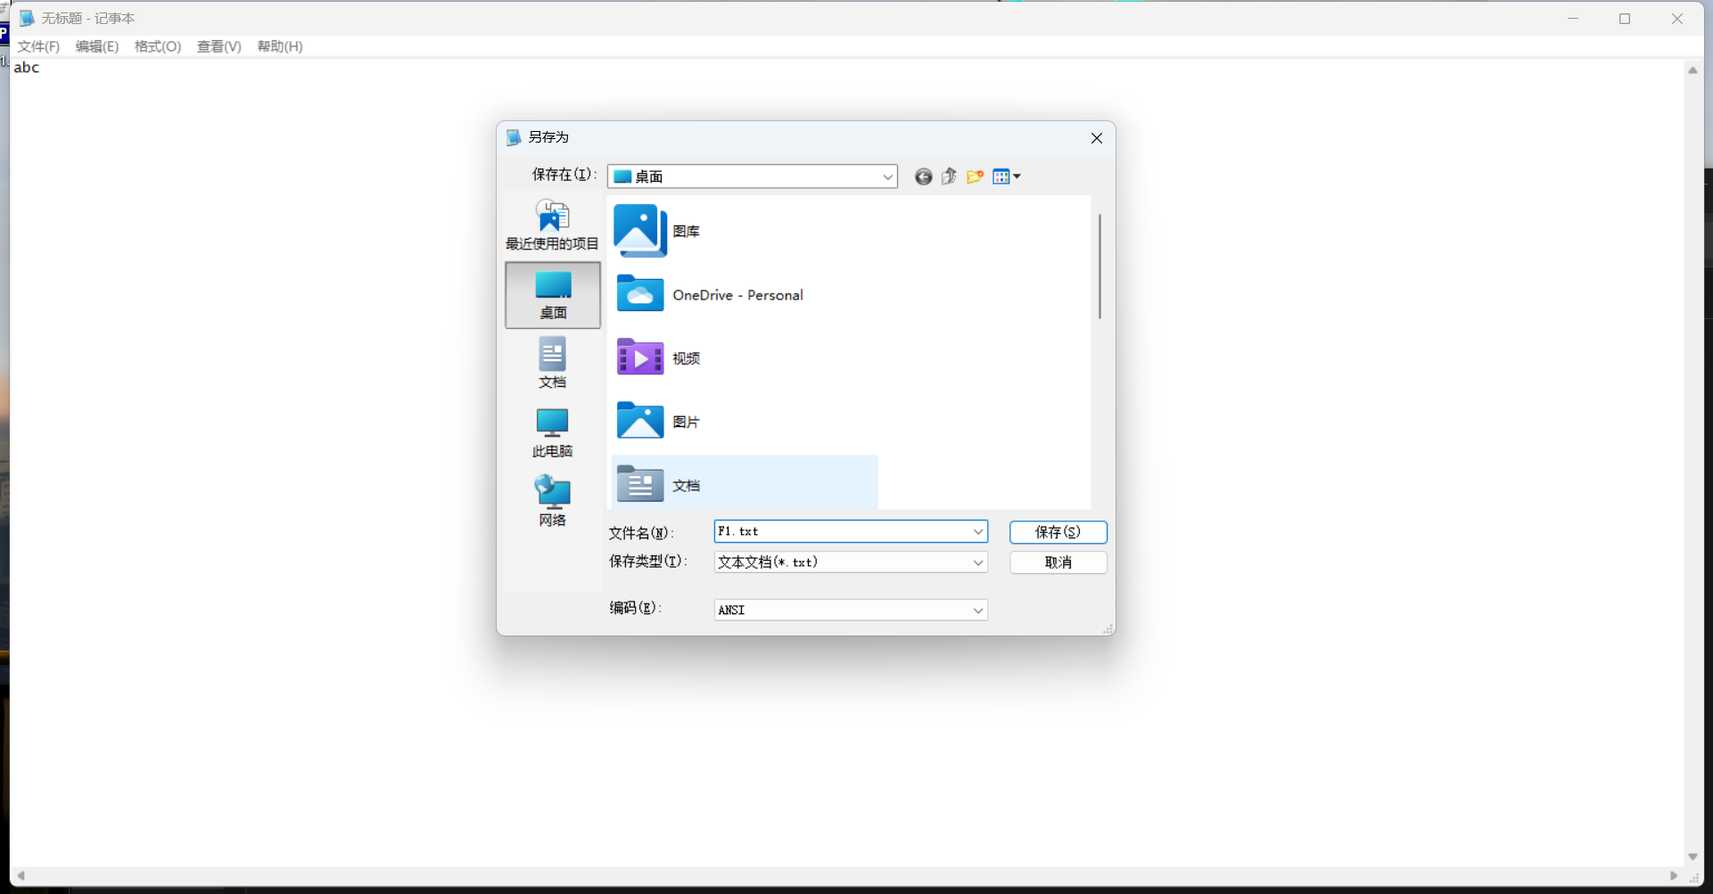
打开F1.txt文件，注意观察保存的内容是否发生变化。
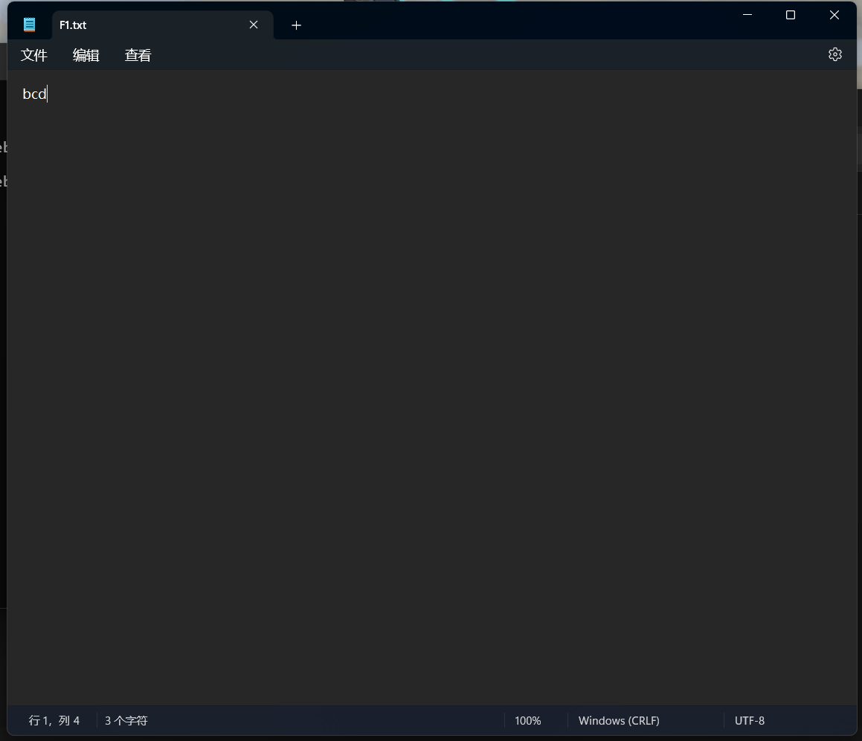
字符往后移了一位
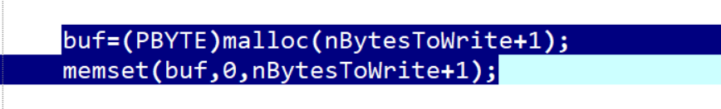
实验总结
在这次API钩取的实验中，我学习了如何使用调试程序拦截和修改进程中的API调用。通过编写调试程序并附加到Notepad.exe进程，我成功地拦截了WriteFile函数，并修改了写入文件的字符内容，达到了字符往后移一位的效果。实验让我深入理解了进程调试、内存操作和API钩取技术
教师评阅意见
教师： 年 月 日

